Инструкция по скачиванию
графического редактора PAINT.NET
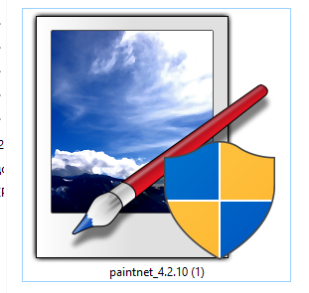
- Чтобы скачать PAINT.NET, нужно перейти по ссылке http://paintnet.ru/download/ и выбрать подходящую версию программы для вашего ПК.
- Затем нажать на одну из версий:
- Скачать Paint.NET 4.2.10 exe (9,89 MB)
- Скачать Paint.NET 3.5.11 exe (3,59 MB)
- Найти скачанный файл в «Загрузках»
и запустить его, щёлкнув по нему мышкой два раза.
- Перед вами появится окно «Разрешить этому приложению вносить изменения на вашем устройстве?» «Да».
- В появившемся окне выберите «Экспресс» установка, язык «Русский»
«Далее».
- Лицензионное соглашение: «Я принимаю» «Далее»

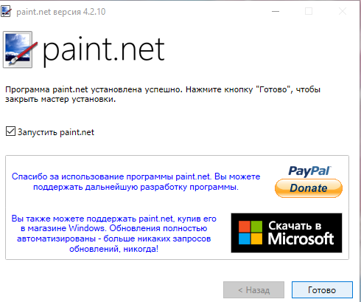
- Загрузка завершена.
- Поставьте галочку
«Запустить Paint.net»
«Готово»
- Программа откроется
и будет готова к работе.

